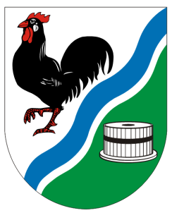

Milí čtenáři našeho Občasníku,
čas běží jako voda, a my se setkáváme na začátku Adventu – času očekávání, času příchodu vánočních svátků – svátků Narození Ježíše Krista. Každý z nás však očekáváme něco jiného a je jen na nás, jak tuto dobu prožijeme. Vždyť Vánoce nejsou jen svátečně vyzdobené domácnosti, provoněné cukrovím a jehličím, dárečky, bohatě prostřené stoly, ale také rozzářené oči našich dětí, rodinné a přátelské návštěvy, ale i vzpomínky na naše blízké, kteří již nejsou mezi námi. Je to čas trochu pohádkově tajemný, přinášející do běhu života jakousi zvláštní vůni pohody, radosti, rozjímání a pozastavení se v dosavadním shonu. Je to čas darování a obdarování.

Přijměte naše pozvání na Mikulášské hemžení v naší obci


Advent pro děti ve farnosti Újezd u Černé Hory

V letošním roce se v průběhu Adventu uskuteční 3 setkání dětí naší farnosti. Děti si upečou a ozdobí perníčky, kterými v týdnu před Vánocemi vyzdobí kostel.
Setkání se uskuteční na faře v Újezdě v těchto termínech:
- neděle 27. 11. 2011 od 15:30 h - pečení perníků
- neděle 4. 12. 2011 od 15:30 h - zdobení perníků.
Termín pro výzdobu kostela bude dohodnut v neděli při zdobení.
S sebou si nemusíte nic brát, vše potřebné bude zajištěné. Případné organizační dotazy Vám zodpoví paní M. Prošová z Újezda nebo D. Zhořová z Lubě. Srdečně zveme všechny děti.

Betlémské světlo 2011

Betlémské světlo, plamínek pokoje a míru, přivezou i letos skauti před Vánocemi všem lidem dobré vůle. Ekumenická bohoslužba, spojená s převzetím, proběhne v sobotu 10. prosince ve 14⁰⁰ h v chrámu Zur Heiligen Familie ve Vídni.
Následný rozvoz Betlémského světla vlaky po ČR se uskuteční v sobotu 17. prosince 2011.
Motto letošního Betlémského světla zní:
„Lid, který chodí v temnotách, uvidí velké světlo…“ ( Iz. 9, 1)

Tímto Vám chceme oznámit, že přineseme radost a vánoční pohodu do Vašich domovů
v pátek 23. prosince 2011 v podvečerních hodinách.
Zveme všechny děti, které se chtějí zúčastnit. Sraz v 16. 15 h u Obecního úřadu.

Zprávy z Obecního zastupitelstva

- V září byla započata oprava chodníků a v říjnu byla dokončena. Opravu prováděla firma REKOSTAV Blansko. K horní části chodníku byly zakoupeny a budou nainstalovány informační tabule, že se chodník neudržuje. V zimních měsících bude zajištěno odmetání sněhu.
- Byly vyhotoveny a Zastupitelstvu předloženy zprávy z finančního a kontrolního výboru.
- Práce v lese – během července proběhlo další vyžínaní. Byly uzavřeny 2 dohody se samovýrobci dřeva (p. Baláč, p. Kozelek). JmK schválil poskytnutí další dotace ve výši 10 550,- Kč na výsadbu stromků, oplocenku. Byl zlikvidován kůrovec a natřeny smrčky proti poškození od zvěře. Proběhla kontrola ČIŽP OI Brno na lesních pozemcích, které byly dlouhodobě neosázeny. Výsledek kontroly – vše v pořádku. Dále byla dokončena těžba na Jedůvce – celkem bylo vytěženo 35 m3 kulatiny (borovice a smrk). Dřevo bylo celkem prodáno za 68 tis. Kč. Sázení stromků proběhne na jaře.
- Proběhla kolaudace rybníku „Jižní portál“. Rybniční nános je uložen na pozemcích obce p.č. 324 a 323/1 v k.ú. Lubě. Celý pozemek je zaplevelený náletovou rostlinou Netykavkou žláznatou. Firma Elitbau s.r.o. až v průběhu měsíce října plochu nánosu osela travní směsí a břeh potoka zpevnila dosázením stromů. Firma obci uhradila fakturu za uložení rybničního nánosu.
- Byl pořízen kontejner na PET lahve o objemu 1100 l – svoz bude probíhat jednou za 28 dní.
- Řízení ve věci nedoplatků za provoz systému shromažďování, sběru, přepravy, třídění, využívání a odstraňování komunálních odpadů. Poplatky už byly téměř uhrazeny.
- Byl schválen dodatek ke smlouvě o zajištění financování IDS JMK – příspěvek na jednoho občana činí 50,- Kč.
- Byl schválen Rozpočtový výhled obce Lubě na roky 2011 – 2015.
- Zastupitelstvo projednávalo přípravu a organizaci pouťové taneční zábavy.
- Proběhla dílčí kontrola hospodaření obce Lubě, při přezkoumání hospodaření za předcházející část roku nebyly zjištěny chyby ani nedostatky.
- Zastupitelstvo schválilo Spisový a skartační řád s platností od 1.1.2012.
- Zastupitelstvo schválilo Směrnici pro zadávání zakázek malého rozsahu.
- Na Stavební úřad do Černé Hory byla podána žádost na změnu užívání objektu z klubovny na pohostinství. Je třeba provést menší stavební úpravy podle projektu např. dámské toalety upravit pro invalidy ( požadavek Hygienické stanice Blansko).
- Byla dokončena rekonstrukce nízkého napětí. Obec zadala montáž a demontáž veřejného osvětlení a místního rozhlasu firmě E-ON Servisní. Vedení obce nebylo od předcházejícího vedení obce informováno o tomto nutném výdaji, který nyní razantně zasáhne do rozpočtu obce. Celkem bylo vyměněno 12 krytů na veřejném osvětlení, výložníky mají pozinkovanou úpravu, tak aby nedocházelo k rezivění a následnému poškození. Zajistila D. Zhořová a L. Koupá.
- Paní starostka s pracovníky VaS Blansko dne 24. 8. 2011 provedla kontrolu hydrantů v obci. Všechny hydranty jsou funkční. Kontrola má probíhat pravidelně každý rok. Během kontroly dochází k odkalení hlavního potrubí. V obci bylo provedeno nové značení hydrantů. Byl opraven uzávěr přípojky RD č. p. 39.
- Pro potřeby projektové dokumentace bylo provedeno geodetické zaměření.
- Dne 10. 8. 2011 bylo rozhodnuto Stavebním úřadem Černá Hora o umístění stavby „ Rozhledna Žernovník, dílčí část „cyklotrasy“, včetně mobiliáře“.
- Byla zpracována a podána žádost o Malý grant podzim 2011 – Nadace Partnerství, vysázení běhové a přilehlé části potoka. Žádost byla zamítnuta.
- Dne 22. 7. 2011 proběhlo ze stran Městského úřadu Blansko šetření ve věci připravenosti OÚ provádět ověřování podpisů a kopie listin. Obecní úřad Lubě splňuje všechny požadavky a MěÚ Blansko doporučí náš OÚ k zařazení do seznamu vybraných úřadů k této činnosti na Ministerstvu vnitra ČR.
- Na základě žádosti na vyjádření byly na PRIS (Projektování inženýrských a vodohospodářských staveb) zaslány připomínky k připravované akci – 2. etapa úpravy vodního toku potoka Lubě. Požadavek obce je, aby oprava opevnění byla provedena ve stejné vizualizaci. V současné chvíli se řeší projektová dokumentace 2. etapy.
- Letní tábor Tapo – Krkatá Bába uhradil 410.- Kč za vstup do areálu požární nádrže.
- V budově Obecního úřadu byla vypovězena s O₂ smlouva o poskytování internetových a telekomunikačních služeb a byla uzavřena nová finančně výhodnější smlouva s poskytovatelem Vochomurka.net. Obecní úřad má nové telefonní číslo 534 002 124.
- Povinnosti obce – zákon o základních registrech. M. Širůčková se zúčastnila školení o projektu základních registrů, zejména RUIAN (registr územní identifikace, adres a nemovitostí). Bylo rozhodnuto, že agenda RUIAN bude řešena v rámci OÚ Lubě.
- Na autobusové zastávce byl umístěn odpadkový koš.
- Bylo schváleno rozpočtové opatření č. 4 a č. 5.
- Byl schválen Dodatek č. 1 veřejnoprávní smlouvy uzavřené mezi městysem Černá Hora a obcí Lubě podle § 63 odst. 1 zákona č.128/2000 Sb., o obcích, ve znění pozdějších předpisů, k vykonávání přenesené působnosti podle zákona č. 200/1990 Sb., o přestupcích, ve znění pozdějších předpisů.
- D. Zhořová předložila návrh Vyhlášky o systému shromažďování, sběru, přepravy, třídění, využívání a odstraňování komunálních odpadů.
- Dne 31.10.2011 skončila platnost dohody s Úřadem práce Blansko na čerpání příspěvku v rámci VPP a téhož dne skončila i pracovní smlouva na dobu určitou. Zastupitelstvo obce zhodnotilo projekt jako přínosný.
- Zastupitelstvo vzalo na vědomí rozhodnutí o schválení manipulačního řádu – vodní nádrž Jižní portál.
- Byla projednána příprava a organizace akce nazvané Mikulášské hemžení.
- Je nutné připravit plán práce na rok 2012. Uvítáme jakékoliv připomínky z řad občanů tak, aby mohly být zapracovány do plánu a následně do rozpočtu na rok 2012.
- Obecní úřad pracuje na zařazení nalezeného majetku do inventárních soupisů.
- Zazimování obecních objektů - víceúčelové hřiště je již zazimované. O zazimování čerpadla u požární nádrže se postará velitel hasičů. Obecní úřad bude zazimován začátkem listopadu a klubovna bude zazimována dle počasí, jelikož její provoz bude probíhat i v zimních měsících.
- Byla podepsána smlouva o veřejném provozování hudebních děl při reprodukci hudebních děl vysílaných místním rozhlasem.
- Agrodružstvo Brťov – Lipůvka se z technických důvodů zpozdilo s druhou sečí pozemků ve Žlebě.
- Zastupitelstvo projednávalo písemné a ústní připomínky občanů:
1) Pan Josef Filka oznámil, že si dne 28. 10. 2011 v půl deváté večer při cestě způsobil úraz. Jako důvod uvedl neosvětlenou komunikaci.
Vyjádření OÚ:
Za nefunkčnost osvětlení neodpovídá obec, ale společnost E.ON Servisní, která prováděla v té době v obci stavbu veřejného osvětlení a místního rozhlasu.
2) Paní Opavská má zájem o úpravu zeleně mezi domem č.p. 34 a potokem a ořez stromů - olše.
Vyjádření OÚ:
Bude jednáno s majiteli pozemků (Lesy ČR).
3) Pan Jiří Kašparec st. upozornil na stav přejezdu na parcele č. 488/5 a 516/2, kde potok postupně zanáší průtok rour.
Vyjádření OÚ:
Je třeba zjistit majetkoprávní vztahy k pozemkům, celkový stav sledovat a zajistit průchodnost rour.
- Zimní údržbu komunikací bude opět provádět Agrodružstvo Brťov-Lipůvka.

Poděkováním spoluobčanům
Rádi bychom poděkovali Vám všem, kteří se během roku staráte o veřejná prostranství, travní plochy, květinové záhony, předzahrádky a ostatní plochy. Obecní úřad si je toho vědom a váží si Vaší práce, která přispívá ke zkvalitnění života v obci. Také děkujeme všem, na které jsme se obrátili s prosbou a oni nám vyšli vstříc.

rok 2011
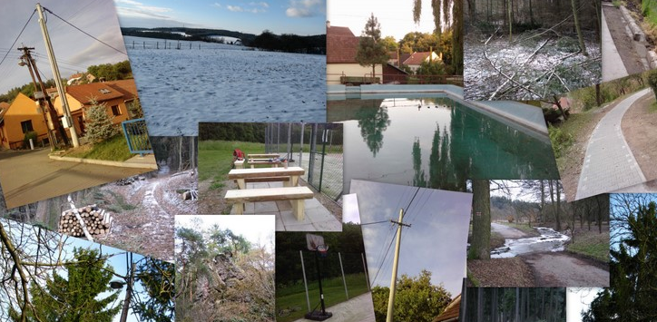

Rak říční
Rak říční (Astacus astacus, také Astacus fluviatilis, Potamobius astacus) je sladkovodní korýš z řádu desetinožců. Někteří dorůstají délky až 25cm. Žije v tekoucích i stojatých vodách
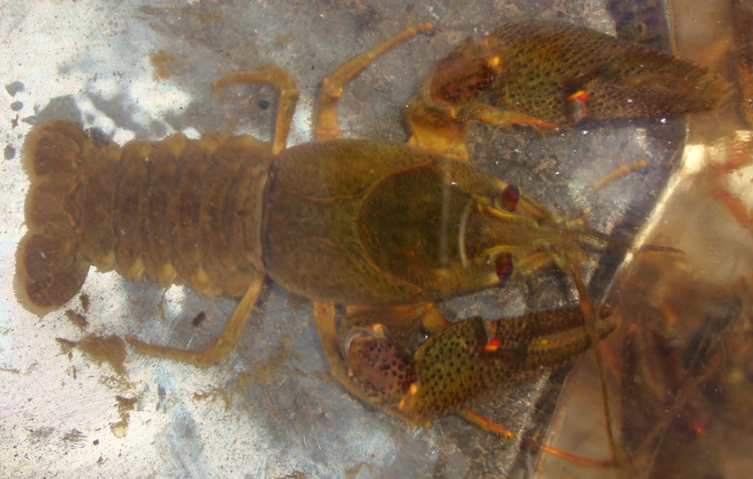foto z Lubě
s písčito-kamenitým dnem s přirozenou vegetací a úkryty v kořenech příbřežních stromů i nahromaděných kamenů. Je velmi citlivý na znečištění, a proto bývá označován indikátorem čistoty vodních toků. Další z druhů je Rak kamenáč či Rak bahenní.

(Možná ho podle přiložené fotografie přesněji určíte.)

Tak takto začínají články na wikipedii o tomto vodním tvorečkovi, kterého možná ti starší z nás vídali ve vodě našeho potoka častěji. Uvidět ho dnes, je již spíše velká náhoda.
Možná se divíte, proč o tom píšu, ale ráda bych se podělila se zážitkem z letošního léta.
V době žní , kdy voda skoro neteče a dá se říct, že náš potůček je skoro vyschlý, jsme objevili tohoto návštěvníka přímo pod kamením v brodu u hřiště. Vypadá to, že to zatím není tak zlé.
A tak se zamysleme sami nad sebou, co do toho našeho potůčku všichni z nás vypouštíme a vyhazujeme, zda těmto živočichům neznepříjemňujeme život a nakazíme mu jeho prostředí.
Popřejme tedy tomuto ,,indikátoru čisté vody‘‘ ať se mu u nás líbí a třeba se stane naším stálým obyvatelem. L.K.

Prosinec

Venku tiše nasněží,
zvony zvoní na věžích.
Nejkrásnější ze všech nocí
chodí k lidem o Vánocích.
Ve sváteční světnici
voní čerstvé jehličí.

Stromek už je rozsvícený,
sluníčko se vrací k zemi.

Vážení spoluobčané,
přejeme Vám hezké prožití svátků vánočních
a ať přicházející nový rok 2012 je pro všechny rokem naplněným zdravím, klidem a spokojeností.

Požehnané a radostné vánoční svátky
a vše dobré v novém roce přeje
redakční rada

Důležité informace pro občany
Úřední hodiny na Obecním úřadě byly stanoveny takto: první pondělí v měsíci 18:30 – 19:30
ostatní týdny v měsíci každou středu 19:00 – 20:00
Zasedání Zastupitelstva obce Lubě se zpravidla konají první pondělí v měsíci od 19:30.
Termín zasedání Zastupitelstva je vždy oznámen na úřední desce, včetně programu. e-mail obce: ou.lube@seznam.cz
webové stránky obce – elektronická úřední deska: www.lube.webnode.cz
_______________________________________________________________________
Vydává Obecní úřad Lubě. Výtisk je neprodejný.
Redakční rada: Mgr. Jana Formánková, Michaela Širůčková, Bc. Dagmar Zhořová,
Mgr. Marie Šmardová, Libuše Koupá

